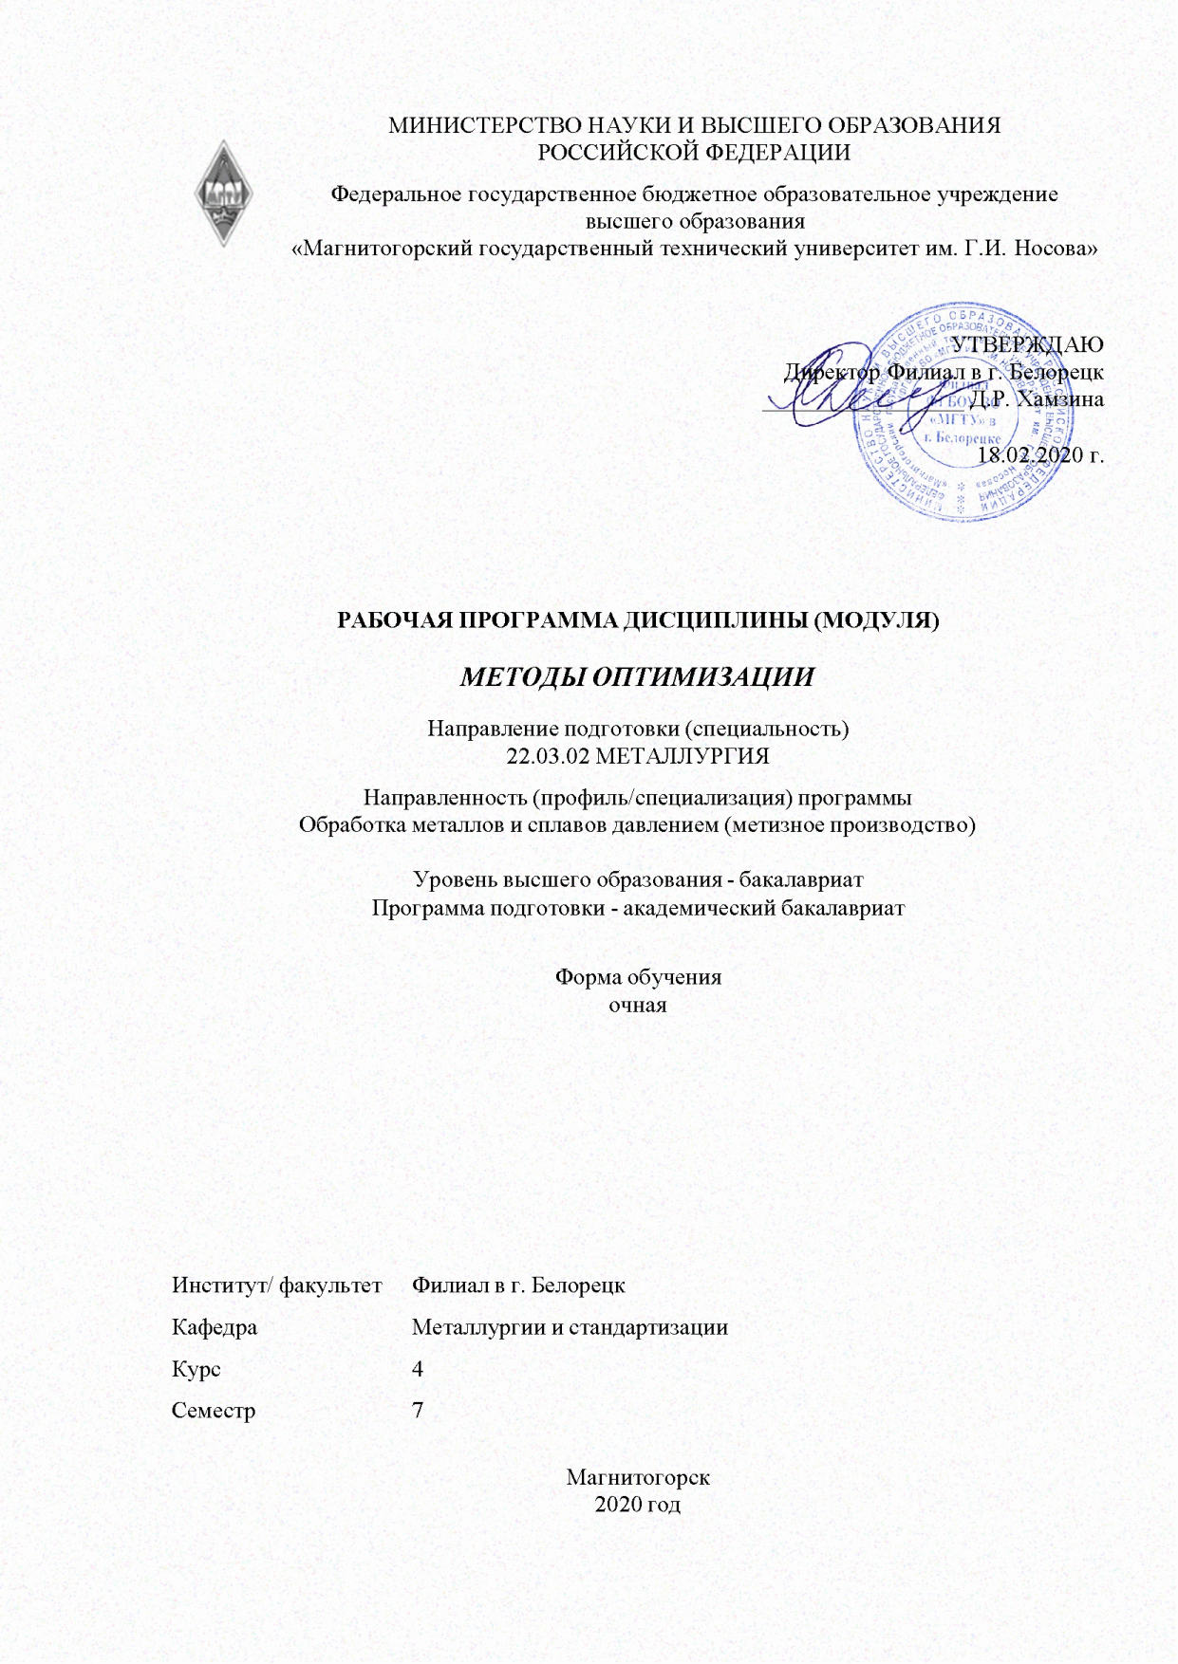

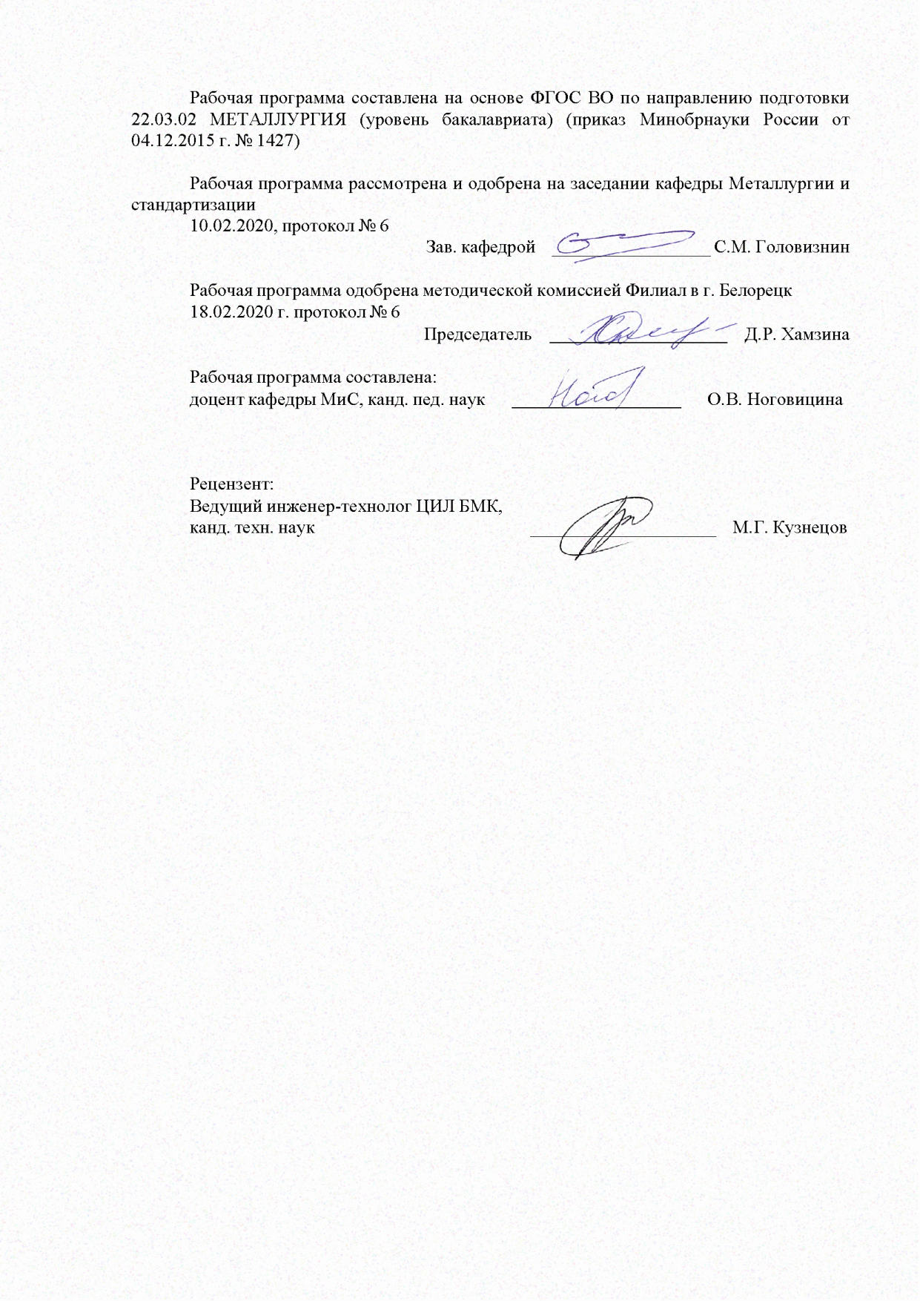

|  |  |
| --- | --- |
| **Лист** **актуализации** **рабочей** **программы** | |
|  |  |
|  | |
|  |  |
|  | |
|  |  |
| Рабочая программа пересмотрена, обсуждена и одобрена для реализации в 2021 - 2022 учебном году на заседании кафедры Металлургии и стандартизации | |
|  |  |
|  | Протокол от __ __________ 20__ г. № __  Зав. кафедрой _________________ С.М. Головизнин |
|  |  |
|  | |
|  |  |
|  | |
|  |  |
| Рабочая программа пересмотрена, обсуждена и одобрена для реализации в 2022 - 2023 учебном году на заседании кафедры Металлургии и стандартизации | |
|  |  |
|  | Протокол от __ __________ 20__ г. № __  Зав. кафедрой _________________ С.М. Головизнин |
|  |  |
|  | |
|  |  |
|  | |
|  |  |
| Рабочая программа пересмотрена, обсуждена и одобрена для реализации в 2023 - 2024 учебном году на заседании кафедры Металлургии и стандартизации | |
|  |  |
|  | Протокол от __ __________ 20__ г. № __  Зав. кафедрой _________________ С.М. Головизнин |
|  |  |
|  | |
|  |  |
|  | |
|  |  |
| Рабочая программа пересмотрена, обсуждена и одобрена для реализации в 2024 - 2025 учебном году на заседании кафедры Металлургии и стандартизации | |
|  |  |
|  | Протокол от __ __________ 20__ г. № __  Зав. кафедрой _________________ С.М. Головизнин |

|  |  |
| --- | --- |
| **1** **Цели** **освоения** **дисциплины** **(модуля)** | |
| Целью дисциплины является изучение обучающимися особенностей постановки задач оптимизации, методов их решения и приложений этих методов к решению задач оптимизации процессов и объектов, а также овладение необходимым и достаточным уровнем профессиональных компетенций в соответствии с требованиями ФГОС ВО по направлению подготовки 22.03.02 Металлургия.  В задачи изучения дисциплины входит: формирование у студентов основ знаний корректной математической постановки задач оптимизации с конкретизацией смысла целевой функции при определенных функциональных и областных ограничениях; овладение студентами подходами к выбору частных методов (классических и приближенных численных) для решения конкретных задач оптимизации процессов и объектов металлургии; обретение навыков и умений на основе полученных знаний ставить и решать задачи оптимизации указанных процессов и объектов.  Знания студентов должны иметь конкретную направленность на анализ таких задач оптимизации, которые позволят глубже изучить и проектировать наиболее эффективные процессы и объекты металлургии | |
|  |  |
| **2** **Место** **дисциплины** **(модуля)** **в** **структуре** **образовательной** **программы** | |
| Дисциплина Методы оптимизации входит в вариативную часть учебного плана образовательной программы.  Для изучения дисциплины необходимы знания (умения, владения), сформированные в результате изучения дисциплин/ практик: | |
| Продвижение научной продукции | |
| Моделирование процессов и объектов в металлургии | |
| Знания (умения, владения), полученные при изучении данной дисциплины будут необходимы для изучения дисциплин/практик: | |
| Новые технологические решения в процессах ОМД | |
| Подготовка к защите и защита выпускной квалификационной работы | |
| Производственная – преддипломная практика | |
|  |  |
| **3** **Компетенции** **обучающегося,** **формируемые** **в** **результате** **освоения**  **дисциплины** **(модуля)** **и** **планируемые** **результаты** **обучения** | |
| В результате освоения дисциплины (модуля) «Методы оптимизации» обучающийся должен обладать следующими компетенциями: | |
|  |  |
| Структурный  элемент  компетенции | Планируемые результаты обучения |
| ПК-11 готовностью выявлять объекты для улучшения в технике и технологии | |
| Знать | основные определения и понятия моделирования;  порядок математической постановки задач оптимизации;  классификацию оптимизационных задач  модели решения функциональных и вычислительных задач;  теоретические основы построения математических моделей процессов и объектов металлургии;  основы теории поиска оптимальных решений |
| Уметь | формулировать задачи оптимизации  математически ставить и классифицировать оптимизационные задачи; обоснованно выбирать методы оптимизации;  применять математический аппарат, необходимый для моделирования задач |

|  |  |
| --- | --- |
| Владеть | практическими навыками использования простейших методов моделирования и оптимизации  практическими навыками использования элементов моделирования и оптимизации на занятиях в аудитории |

|  |  |  |  |  |  |  |  |  |  |
| --- | --- | --- | --- | --- | --- | --- | --- | --- | --- |
|  | **4.** **Структура,** **объём** **и** **содержание** **дисциплины** **(модуля)** | | | | | | | | |
| Общая трудоемкость дисциплины составляет 3 зачетных единиц 108 акад. часов, в том числе:  – контактная работа – 57,5 акад. часов:  – аудиторная – 56 акад. часов;  – внеаудиторная – 1,5 акад. часов  – самостоятельная работа – 50,5 акад. часов;  Форма аттестации - зачет | | | | | | | | | |
|  |  |  |  |  |  |  |  |  |  |
| Раздел/ тема  дисциплины | | Семестр | Аудиторная  контактная работа  (в акад. часах) | | | Самостоятельная работа студента | Вид самостоятельной  работы | Форма текущего контроля успеваемости и  промежуточной аттестации | Код компетенции |
| Лек. | лаб.  зан. | практ. зан. |
| 1. Предмет и задачи курса | | |  | | | | | | |
| 1.1 цель и задачи курса; его место среди дисциплин учебно-го плана; понятие об оптимизации как улучшении технических объектов по определенным количественным показателям. | | 7 | 2 |  |  | 6 | самостоятельно изучение учебно -методической  литературы, конспектов лекций;  выполнение  контрольной работы | Контрольная работа (домашняя) | ПК-11 |
| Итого по разделу | | | 2 |  |  | 6 |  |  |  |
| 2. Моделирование процессов – задачи, методы, особенности. | | |  | | | | | | |
| 2.1 Математические модели процессов - основа их оптимизации: математическая постановка задачи оптимизации: критерии, параметры, целевая функция и ограничения; классификация оптимизационных задач; виды математических моделей, их особенности, достоинства и недостатки; научные основы построения математических моделей; роль моделей в постановке задач оптимизации; примеры задач оптимизации. | | 7 | 3 | 4 |  | 6 | самостоятельно изучение учебно -методической  литературы, конспектов лекций;  выполнение  контрольной работы | Контрольная работа  Самостоятельное решение задач на занятии | ПК-11 |
| Итого по разделу | | | 3 | 4 |  | 6 |  |  |  |
| 3. Основы теории поиска оптимальных решений | | |  | | | | | | |
| 3.1 классические методы: дифференциальное программирование, поиск экстремума дифференцируемой функции многих переменных при отсутствии ограничений, метод исключения переменных; одномерная оптимизация, пассивный и последовательный поиск, методы од-номерной оптимизации | | 7 | 3 | 4 |  | 8,5 | самостоятельно изучение учебно -методической  литературы, конспектов лекций;  выполнение  контрольной работы | Контрольная работа  Самостоятельное решение задач на занятии | ПК-11 |
| Итого по разделу | | | 3 | 4 |  | 8,5 |  |  |  |
| 4. Оптимизация в прокатном производстве | | |  | | | | | | |
| 4.1 особенности оптимизации в прокатном производстве; классификация оптимизационных задач; этапы решения оптимизационных задач; цикл оптимизации; цели и критерии оптимальности в прокатном производстве | | 7 | 4 | 4 |  | 6 | самостоятельно изучение учебно -методической  литературы, конспектов лекций;  подготовка к занятиям | Самостоятельное решение задач на занятии | ПК-11 |
| Итого по разделу | | | 4 | 4 |  | 6 |  |  |  |
| 5. Основы современной теории математического программирования | | |  | | | | | | |
| 5.1 линейное программирование; случай графического решения основной задачи линейного программирования (ОЗЛП); общие свойства решения ОЗЛП; симплекс-метод решения задач линейного программирования; нелинейное программирование; метод множителей Лагранжа. | | 7 | 4 | 4 |  | 6 | самостоятельно изучение учебно -методической  литературы, конспектов лекций;  выполнение  контрольных работ  подготовка к занятиям | Контрольная работа  Самостоятельное решение задач на занятии | ПК-11 |
| Итого по разделу | | | 4 | 4 |  | 6 |  |  |  |
| 6. Динамическое программирование | | |  | | | | | | |
| 6.1 понятие о задачах динамического программирования; этапы динамического программирования; принцип оптимальности Беллмана-Дрейфуса; основное функциональное уравнение динамического программирования; предварительная и окончательная стадии процедуры. | | 7 | 4 | 4 |  | 6 | самостоятельно изучение учебно -методической  литературы, конспектов лекций  выполнение  контрольной работы  подготовка к занятиям | Контрольная работа  Самостоятельное решение задач на занятии | ПК-11 |
| Итого по разделу | | | 4 | 4 |  | 6 |  |  |  |
| 7. Вариационное исчисление как метод оптимизации | | |  | | | | | | |
| 7.1 функция как варьируемая величина; функционал как целевая функция; экстремаль как решение вариационной задачи, отыскиваемое из уравнения Эйлера; возможность учета ограничения в виде функционала; прямой метод Ритца для приближенно-го решения вариационных задач оптимизации. | | 7 | 4 | 4 |  | 6 | самостоятельно изучение учебно -методической  литературы, конспектов лекций  подготовка к занятиям | Самостоятельное решение задач на занятии | ПК-11 |
| Итого по разделу | | | 4 | 4 |  | 6 |  |  |  |
| 8. Приложение методов оптимизации к технологическим системам | | |  | | | | | | |
| 8.1 оптимизация отдельных деталей и конструкций; оптимизация техно-логических режимов | | 7 | 4 | 4 |  | 6 | самостоятельно изучение учебно -методической  литературы, конспектов лекций  подготовка к занятиям | Самостоятельное решение задач на занятии | ПК-11 |
| Итого по разделу | | | 4 | 4 |  | 6 |  |  |  |
| Итого за семестр | | | 28 | 28 |  | 50,5 |  | зачёт |  |
| Итого по дисциплине | | | 28 | 28 |  | 50,5 |  | зачет | ПК-11 |

|  |
| --- |
| **5** **Образовательные** **технологии** |
|  |
| Для реализации предусмотренных видов учебной работы в качестве образовательных технологий в преподавании дисциплины «методы оптимизации» используются традиционная образовательная технология и информационно-коммуникативные образовательные технологии. При этом применяются следующие формы учебных занятий: информационная лекция, предусматривающая последовательное изложение материала в дисциплинарной логике; практические занятия, посвященные освоению конкретных умений и навыков по предложенному алгоритму; лекции-визуализации; практические занятия в форме презентаций. Практические занятия по изучаемой дисциплине проводятся с использованием IT-методов, работы в команде, индивидуального обучения. |
|  |
| **6** **Учебно-методическое** **обеспечение** **самостоятельной** **работы** **обучающихся** |
| Представлено в приложении 1. |
|  |
| **7** **Оценочные** **средства** **для** **проведения** **промежуточной** **аттестации** |
| Представлены в приложении 2. |
|  |
| **8** **Учебно-методическое** **и** **информационное** **обеспечение** **дисциплины** **(модуля)** |
| **а)** **Основная** **литература:** |
| 1. Аттетков, А. В. Методы оптимизации: Учебное пособие / А.В. Аттетков, В.С. Зарубин, А.Н. Канатников. - Москва : ИЦ РИОР: НИЦ Инфра-М, 2013. - 270 с.: ил.; . - (Высшее образование: Бакалавриат). ISBN 978-5-369-01037-2. - Текст : электронный. - URL: <https://znanium.com/catalog/product/350985> (дата обращения: 19.09.2020). – Режим доступа: по подписке.  2. Пантелеев, А. В. Методы оптимизации. Практический курс: учебное пособие с мультимедиа сопровождением / А. В. Пантелеев, Т. А. Летова. - Москва : Логос, 2011. - 424 с: ил. (Новая университетская библиотека). - ISBN 978-5-98704-540-4. - Текст : электронный. - URL: <https://znanium.com/catalog/product/469213> (дата обращения: 19.09.2020). – Режим доступа: по подписке. |
|  |
| **б)** **Дополнительная** **литература:** |
| 3. Андросенко, О. С. Линейное программирование. Элементы сетевого планирования и теории игр : практикум / О. С. Андросенко, В. Ш. Трофимова ; МГТУ, [каф. ММЭ]. - Магнитогорск, 2010. - 120 с. : ил., граф., табл. - URL: <https://magtu.informsystema.ru/uploader/fileUpload?name=522.pdf&show=dcatalogues/1/1092524/522.pdf&view=true> (дата обращения: 14.05.2020). - Макрообъект. - Текст : электронный. - Имеется печатный аналог.  4. Квасова, Н. А. Математические методы и модели : учебное пособие / Н. А. Квасова ; МГТУ. - Магнитогорск : МГТУ, 2017. - 94 с. : ил., табл. - URL: <https://magtu.informsystema.ru/uploader/fileUpload?name=3460.pdf&show=dcatalogues/1/1514272/3460.pdf&view=true> (дата обращения: 14.05.2020). - Макрообъект. - Текст : электронный. - Имеется печатный аналог.  5. Рябчикова, Е. С. Методы и теории оптимизации : учебное пособие / Е. С. Рябчикова, С. М. Андреев, М. Ю. Рябчиков ; МГТУ. - Магнитогорск : МГТУ, 2016. - 1 электрон. опт. диск (CD-ROM). - Загл. с титул. экрана. - URL: <https://magtu.informsystema.ru/uploader/fileUpload?name=2722.pdf&show=dcatalogues/1/1132040/2722.pdf&view=true> (дата обращения: 14.05.2020). - Макрообъект. - Текст : электронный. - Сведения |

|  |
| --- |
| доступны также на CD-ROM.  6. Сдвижков, О. А. Практикум по методам оптимизации : учебное пособие / О. А. Сдвижков. - Москва : Вузовский учебник : ИНФРА-М, 2020. - 231 с. - ISBN 978-5-9558-0372-2. - Текст : электронный. - URL: <https://znanium.com/catalog/product/1036460> (дата обращения: 19.09.2020). – Режим доступа: по подписке.  7. Струченков, В. И. Прикладные задачи оптимизации. Модели, методы, алгоритмы: Практическое пособие / Струченков В.И. - Москва :СОЛОН-Пр., 2016. - 314 с.: ISBN 978-5-91359-191-3. - Текст : электронный. - URL: <https://znanium.com/catalog/product/905033> (дата обращения: 19.09.2020). – Режим доступа: по подписке. |
|  |
| **в)** **Методические** **указания:** |
| Методические указания для студентов при подготовке к практическим занятиям    Практические занятия представляют собой, как правило, занятия по решению различных прикладных задач, образцы которых были даны на лекциях.  Цели практических занятий:   систематизировать, закрепить и углубить знания теоретического характера;   научиться приемам решения практических задач, способствовать овладению навыками и умениями выполнения расчетов, графических и других видов заданий;   научиться работать с книгой, пользоваться справочной и научной литературой;   сформировать умение учиться самостоятельно.    Методические указания для студентов для самостоятельной работы  (при выполнении ДКР)    Алгоритм выполнения ДКР по дисциплине  1. Получите задание для ДКР у преподавателя (или зайдите на образовательный пор-тал МГТУ).  2. Повторите теоретический материал по теме ДКР, используя конспекты лекций, учебно-методическую литературу, рекомендованную преподавателем.  3. Изучите примеры, разобранные на лекционных и практических занятиях.  4. Выполните ДКР по предлагаемой теме, подготовьте к защите.  Методические указания для студентов для самостоятельной работы  (при подготовке к зачету, экзамену)    Залогом успешной сдачи всех отчетностей являются систематические, добросовестные занятия студента в течение семестра. Однако это не исключает необходимости специальной работы перед сессией и в период сдачи зачетов и экзаменов. Специфической задачей работы студента в период экзаменационной сессии являются повторение, обобщение и систематизация всего материала, который изучен в течение года. Начинать повторение рекомендуется за месяц-полтора до начала сессии. Прежде чем приступить к нему, необходимо установить, какие учебные дисциплины выносятся на сессию. Установив выносимые на сессию дисциплины, необходимо обеспечить себя программами. В основу повторения должна быть поло-жена только программа. Не следует повторять ни по билетам, ни по контрольным вопросам. Повторение по билетам нарушает систему знаний и ведет к механическому заучиванию, к «натаскиванию». |

|  |  |  |  |  |
| --- | --- | --- | --- | --- |
| Повторение по различного рода контрольным вопросам приводит к пропускам и пробелам в знаниях и к недоработке иногда весьма важных разделов программы. Повторение - процесс индивидуальный; каждый студент повторяет то, что для него трудно, неясно, забыто. Поэтому, прежде чем приступить к повторению, рекомендуется сначала внимательно посмотреть программу, установить наиболее трудные, наименее усвоенные разделы и выписать их на отдельном листе. В процессе повторения анализируются и систематизируются все знания, накопленные при изучении программного материала: данные учебника, записи лекций, конспекты прочитанных книг, заметки, сделанные во время консультаций или семинаров, и др. Ни в коем случае нельзя ограничиваться только одним конспектом, а тем более чужими записями. Всякого рода записи и конспекты - вещи сугубо индивидуальные, понятные только автору. Готовясь по чужим записям, легко можно впасть в очень грубые ошибки. Само повторение рекомендуется вести по те-мам программы и по главам учебника. Закончив работу над темой (главой), необходимо ответить на вопросы учебника или выполнить задания, а самое лучшее - воспроизвести весь материал. Консультации, которые проводятся для студентов в период экзаменационной сессии, необходимо использовать для углубления знаний, для восполнения пробелов и для разрешения всех возникших трудностей. Без тщательного самостоятельного продумывания материала беседа с консультантом неизбежно будет носить «общий», поверхностный характер и не принесет нужно-го результата. | | | | |
|  |  |  |  |  |
| **г)** **Программное** **обеспечение** **и** **Интернет-ресурсы:** | | | | |
|  | | | | |
|  |  |  |  |  |
| **Программное** **обеспечение** | | | | |
|  | Наименование ПО | № договора | Срок действия лицензии |  |
|  | 7Zip | свободно распространяемое ПО | бессрочно |  |
|  | FAR Manager | свободно распространяемое ПО | бессрочно |  |
|  | MS Office 2007(Белорецк) | К-171-09 от 18.10.2009 | бессрочно |  |
|  | MS Windows 7(Белорецк) | К-171-09 от 18.10.2009 | бессрочно |  |
|  |  |  |  |  |
| **Профессиональные** **базы** **данных** **и** **информационные** **справочные** **системы** | | | | |
|  | Название курса | | Ссылка |  |
|  | Электронная база периодических изданий East View Information Services, ООО «ИВИС» | | <https://dlib.eastview.com/> |  |
|  |  |
|  | Национальная информационно-аналитическая система – Российский индекс научного цитирования (РИНЦ) | | URL: <https://elibrary.ru/project_risc.asp> |  |
|  | Поисковая система Академия Google (Google Scholar) | | URL: <https://scholar.google.ru/> |  |
|  | Информационная система - Единое окно доступа к информационным ресурсам | | URL: <http://window.edu.ru/> |  |
|  | Федеральное государственное бюджетное учреждение «Федеральный институт промышленной собственности» | | URL: <http://www1.fips.ru/> |  |
|  | Российская Государственная библиотека. Каталоги | | <https://www.rsl.ru/ru/4readers/catalogues/> |  |

|  |  |  |  |
| --- | --- | --- | --- |
|  | Электронные ресурсы библиотеки МГТУ им. Г.И. Носова | <http://magtu.ru:8085/marcweb2/Default.asp> |  |
|  | Архив научных журналов «Национальный электронно-информационный концорциум» (НП НЭИКОН) | <https://archive.neicon.ru/xmlui/> |  |
| Открытое образование <https://openedu.ru/>  НОУ Интуит <https://intuit.ru/>  Универсариум <https://universarium.org/>  **9** **Материально-техническое** **обеспечение** **дисциплины** **(модуля)** | | | |
|  |  |  |  |
| Материально-техническое обеспечение дисциплины включает: | | | |
| Учебные аудитории для проведения занятий лекционного типа: мультимедийные средства хранения, передачи и представления информации  Учебные аудитории для проведения практических занятий, групповых и индивидуальных консультаций, текущего контроля и промежуточной аттестации: мультимедийные средства хранения, передачи и представления информации, персональные компьютеры с пакетом MS Office, выходом в Интернет и с доступом в электронную информационно-образовательную среду университета  Помещения для самостоятельной работы обучающихся: персональные компьютеры с пакетом MS Office, выходом в Интернет и с доступом в электронную информационно-образовательную среду университета  Помещение для хранения и профилактического обслуживания учебного оборудования: стеллажи для хранения учебно-наглядных пособий и учебно-методической документации | | | |
|

Приложение 1

Учебно-методическое обеспечение самостоятельной работы обучающихся

По дисциплине предусмотрена аудиторная и внеаудиторная самостоятельная работа обучающихся.

Аудиторная самостоятельная работа студентов на практических занятиях осуществляется под контролем преподавателя в виде решения задач, которые определяет преподаватель для студентов.

Внеаудиторная самостоятельная работа осуществляется в виде чтения учебно-методической литературы, конспектов лекций, электронных учебников; работы с образовательным порталом университета; выполнения домашних контрольных работ с консультациями преподавателя; подготовкой к защите домашних контрольных работ.

**Варианты заданий для контрольных работ**

*Контрольная работа по теме:*

*«Методы оптимизации в цикле математических дисциплин»*

Какие множества называют: замкнутыми, открыты­ми, ограниченными, компактными? Что такое диаметр и внутренность множества?

Что такое центр и радиус окрестности точки?Что называют отрезком, вложеннымв данный отрезок?

Из каких этапов состоятдоказательства от противного и по методу математической индукции?

Что называютмонотонной, строго монотонной, воз­растающей, убывающей, неубывающей и невозрастающей последовательностями?Что такое подпоследова­тельность и предельная точка последовательности?

Что называют функцией, убывающей, возрастаю­щей, неубывающей и невозрастающей в промежутке числовой прямой?Приведите примеры функций, непрерыв­ных в интервале(а,b)или вполуинтервале[а,b),но не являющихся непрерывными на отрезке[а,b]. Перечислите свойства функции, непрерывной на отрезке. В нем различие между точками разрыва первого и второго рода?

Дайте определение точной верхней (нижней) гранифункции многих переменных (одного переменного) на откры­том, замкнутом множестве.В чем различие между min *f* (x) и inf *f* (x)?

Каков смыслсимволов „*о* малое» и „*О* большое»? ]

Сформулируйте теоремы Ферма и Лагранжа,напи­шитеформулу конечных приращений.Что называют точ­кой строгого локального экстремумафункции одного переменного? Сформулируйте необходимые и достаточные условия экстремуматакой функции. В чем различие между локальным экстремумом и наибольшим (наименьшим) значением этой функции на отрезке?

Как проверить, является ли функция одного действи­тельного переменного выпуклой (строго выпуклой) вниз (вверх) функцией?Сколько экстремумов может иметь вы­пуклая (строго выпуклая) функция одного переменного на от­резке?

В каких точках отрезка линейная функциядостигает своих наибольшего и наименьшего значений? Как найти точку экстремума квадратного трехчлена винтервале?

Что называют сходимостью методавычислений и порядком его сходимости?Запишите условия, при выполнении которых скорость сходимостиметода является линейной, сверхлинейной, квадратичной, кубической.

Какую матрицуназывают диагональной, единич­ной, симметрической, нулевой, блочной, транспониро­ваннойпо отношению к данной? Что называют определителем квадратной матрицы**,** ее угловыми минорами, не­вырожденной (вырожденной) матрицей?Каковы правила разложенияопределителя по строке (по столбцу)?Сформулируйте необходимое и достаточное условия существования у квадратной матрицы обратной матрицы.Как связаны между собой определители этих матриц? Что называют ран­гом матрицы, базисным миноромматрицы? Что такое нетривиальная линейная комбинация строк (столбцов)матрицы?

В чем различие междукоординатной, векторной и матричной записью системы линейных алгебраических уравнений(СЛАУ)? Какую СЛАУ называют совместной, неопределенной, квадратной?Чем отличаются прямые методырешения СЛАУ от итерационных?

Что такое линейное, линейное арифметическое, ев­клидово, метрическое и нормированное пространства?Перечислите аксиомы скалярного умножения.Как связа­ны между собой скалярное произведение, норма и метри­ка?Запишите неравенство Коши - Буняковского.

Что такое линейный оператор, матрица линейно­го оператора? Как записать матрицу линейного оператора в различных базисах? Что такое ортонормированный базис, ортогональный и самосопряженный операторы?Какие матрицы соответствуют этим операторам? Каковы свойства собственных векторов и собственных значений этих опе­раторов в конечномерном линейномпространстве? Что такое характеристическое уравнение матрицы и ее соб­ственные значения?

Что такое линейная и квадратичная формы, ма­трица квадратичной формы?Обоснуйте процесс приве­дения квадратичной формы к каноническому видуссылкой  
на соответствующие теоремы линейной алгебры. Какую квадратичную форму и какую матрицу называют положительно (отрицательно) определенной?Сформулируйте критерий Сильвестра.Какую квадратичную форму называют неполо­жительно (неотрицательно) определенной, знакопере­менной?

Напишите формулу Тейлора с остаточным членом в форме Лагранжа и Пеано для функции одного действительного переменного и для функции многих пе­-  
ременных.

Какую функцию многих переменных называют непре­рывной по совокупности переменных и непрерывной по части переменных? Что такое линия (или поверхность)  
уровня такой функции? Что называют координатными функциями векторной функции многих переменных и ее матрицей Якоби по всем или по части переменных?

Что такое градиент функции многих переменных, матрица Гессе? Запишите приращения дифференцируемой и дважды дифференцируемой функции, используя эти понятия. Сформулируйте теорему о неявной функции и теорему об обратной функции.

Что такое производная функции многих перемен­ных по направлению вектора и как она связана с градиен­том функции? Имеет ли дифференцируемая функция многих  
переменных производные по всем направлениям? Верно ли обратное?

Какие условия надо наложить на производную функции многих переменных по направлению, чтобы можно было утверждать, что: а) функция непрерывна; б) функция дифференцируема? Приведите примеры.

В чем различие между тонкой экстремума и кри­тической или стационарной точками скалярной функции многих переменных? Что называют строгим (нестрогим) локальным экстремумом такой функции?

Сформулируйте необходимые условия экстремума скалярной функции многих переменных: а) с использованием частных производных функции; б) с использованием градиента функции.

Сформулируйте достаточные условия экстремума функции многих переменных с использованием: а) понятия зна­коопределенности второго дифференциала функции; б) главных миноров матрицы Гессе; в) собственных чисел матрицы Гессе. Приведите примеры.

Может ли линейная функция многих переменных достигать экстремума внутри замкнутой области? Может ли квадратичная функция многих переменных достигать экстремума внутри замкнутой области, как найти точку экс­тремума? Приведите пример.

Что называют условным экстремумом функции мно­гих переменных и уравнениями связи? Как найти тонки условного экстремума? Что такое множители Лагранжа и функция Лагранжа?

Напишите формулу Ньютона — Лейбница.

Решите задачу оптимального проектирования бака го­рючего, аналогичную рассмотренной в примере 1.6, но при заданной площади ***S***расходуемого листового материала мак­симизируйте объем бака.

Как из прямоугольной листовой заготовки с отношением сторон 1 : 2 вырезать круговой сектор, из которого можно было бы изготовить коническую воронку наибольшего объема?

Покажите, что геометрический момент инерции ква­дратного сечения относительно любой оси, лежащей в плоскости квадрата со стороной *R√ 2* и проходящей через его центр, постоянен и равен *J* = *R4/3* (см. пример 1.7).

Имеет ли функция *f (x)* = *хе-х* экстремум в интервале (0, 3)? Если имеет, то в какой точке? Имеет ли она минимум в том же интервале, минимум на отрезке [0, 3], и если да, то в какой точке?

Проверьте, являются ли унимодальными следующие функции:

а) *f(x)* = *х2 - 2х* - 1 на отрезках [0, 2], [1,5, 2];

б) *f(x) =*⎟|s-1| -1| на отрезках [-3, 3], [-3,1], [1, 3], [0, 2].

Имеются утверждения относительно функции *f*(х), определенной на отрезке [а,*b*]*:*

а) *f(x)* возрастает;

б) *f(x)* не убывает;

в) *f(x)* имеет локальный минимум на интервале (а,*b)* в некоторой точке *х\**;

г) ∃ *х*∈(а,b): *f'(x)=*0;

д) ∃ *х*∈(а,b): *f'(x)* не существует;

е) *f'(x)* > 0 на отрезке [а,b];

ж) ∃ε *>* 0: *f'(x)* < 0 **при** *х*1- *ε < х < х*1**и** *f'(x) >* 0 при *х*1 *< х < х*1 *+ε;*

з) ∃ *х*∈(а,b): *f»(x) =* 0:

и)  *f»(x) =* 0, *х*∈(а,b).

Какие из указанных утверждений вытекают из перечисленных?

Имеет ли функция

*f(x)=*

минимум в точке *х* = 0, выполняется ли в этой точке необходи­мое, достаточное условия- экстремума?

Для каких унимодальных функций метод золотого сечения приводит к цели за меньшее количество итераций, чемметод Ньютона?

Какой из методов: золотого сечения, Ньютона, куби­ческой интерполяции — окажется более эффективным, если производные вычисляются приближенно через разность значений функции в близких точках?

Минимизируйте функции

*f(x)=(х -1)4, у(х)=(х - 1)2sin x*

наотрезке [—2, 3] с помощью метода золотого сечения.

Минимизируйте функцию

*f(x) = x arctg x - ln(l + х2)*

на отрезке [-6,6] методом Ньютона. Выбирая различные начальныеприближения, найдите какое-либо значение *x0*,при которомметод начнет расходиться.

Минимизируйте функцию *f(x)=*(*х -1*)4 на отрезке [0,5, 2] и функцию g*(х)* = *x* sin (l/*x*) на отрезке [0,2, 1] методами дихотомии и золотого сечения, а также с помощью оптималь­ного последовательного поиска, градиентного метода и метода Ньютона. Сравните эти методы.

*Контрольная работа «Основы поиска оптимальных решений»*

*Вариант 0*

Методом равномерного поиска решить задачу f(x)=x2-6x+14min, L0=[-2,4].

*Контрольная работа «Вариационное исчисление»*

*Вариант 0*

Вычислить значения функционала I[x(t)]= $x^{2}\left(t\right)dt$ на кривых x1(t)=t, x2(t)=et.

*Контрольная работа по теме «Графический метод решения задач ЛП»*

*Вариант 0*

Графически решить задачу.

*Контрольная работа по теме «Симплекс-метод»*

*Вариант 0*

Решить задачу симплекс-методом.



*Контрольная работа по теме «Нелинейное программирование»*

*Вариант 0*

Решите задачу

$$\left\{\begin{aligned}x_{1}{+1)}^{2}+{\left(x_{2}-3\right)}^{2}→min \\ x_{1}^{2}+x_{2}^{2}=1\end{aligned}\right.$$

и проверьте решение графически.

*Контрольная работа по теме «Динамическое программирование»*

*Вариант 0*

Сформулируйте задачу в терминах общей задачи динамического программирования.

Детали n видов могут обрабатываться на двух станках. Время обработки i-й детали на первом станке равно ai минут, а время обработки той же детали на втором станке равно bi минут. Очередность обработки деталей одна и та же: сначала деталь обрабатывается на первом станке, а затем на втором. Выбрать такую последовательность обработки деталей, при которой время изготовления всех деталей являлось бы минимальным.

Приложение 2

**Оценочные средства для проведения промежуточной аттестации**

а) Планируемые результаты обучения и оценочные средства для проведения промежуточной аттестации

| Структурный элемент  компетенции | Планируемые результаты обучения | Оценочные средства |
| --- | --- | --- |
| готовностью выявлять объекты для улучшения в технике и технологии (ПК-11) | | |
| Знать | основные определения и понятия моделирования;  порядок математической постановки задач оптимизации;  классификацию оптимизационных задач  модели решения функциональных и вычислительных задач;  теоретические основы построения математических моделей процессов и объектов металлургии;  основы теории поиска оптимальных решений; | *Теоретические вопросы для зачета*  Основные понятия МО (альтернатива, оптимизация, критерий оптимальности, целевая функция и др.)  Алгоритм решения задачи оптимизации.  Задачи моделирования. Методы моделирования, их особенности.  Математическая модель задачи оптимизации.  Классы задач оптимизации.  Задачи оптимального проектирования.  Задачи оптимального планирования.  Одномерная оптимизация.  Методы прямого поиска.  Пассивный и последовательный поиск.  Этапы стратегии поиска.  Алгоритм Свенна уменьшения интервала неопределенности.  Метод равномерного поиска.  Метод деления интервала пополам.  Метод дихотомии.  Метод золотого сечения.  Метод Фибоначчи.  Метод квадратичной интерполяции.  Дифференциальное программирование. Поиск экстремума дифференцируемой функции многих переменных при отсутствии ограничений.  Метод исключения переменных.  Метод множителей Лагранжа.  Метод средней точки.  Метод Ньютона.  Метод кубической аппроксимации.  Метод конфигураций.  Основные понятия вариационного исчисления.  Основные понятия линейного программирования.  Графический метод решения задач ЛП.  Симплексный метод решения задач ЛП.  Нелинейное программирование.  Динамическое программирование.  Методы оптимизации технологических систем.  Оптимизация технологических режимов. |
| Уметь: | формулировать задачи оптимизации  математически ставить и классифицировать оптимизационные задачи; обоснованно выбирать методы оптимизации;  применять математический аппарат, необходимый для моделирования задач | Пример задания  Методом равномерного поиска решить задачу f(x)=x2-6x+14min, L0=[-2,4].  Минимизировать целевую функцию в задаче о назначениях для матрицы $\left(\begin{aligned}\begin{matrix}3 & 1 \\ 5 & 6 \\ 8 & 1\end{matrix} \begin{matrix}1 & 4 \\ 2 & 4 \\ 4 & 7\end{matrix} \\ \begin{matrix} 6 & 9 & 2\end{matrix} 9 \end{aligned}\right)$.  Максимизировать целевую функцию в задаче о назначениях для матрицы $\left(\begin{aligned}\begin{matrix}2 & 3 \\ 7 & 5 \\ 2 & 5\end{matrix} \begin{matrix}6 & 8 \\ 7 & 4 \\ 7 & 1\end{matrix} \\ \begin{matrix} 3 & 1 & 10\end{matrix} 8 \end{aligned}\right)$ .  Решить закрытую модель транспортной задачи   |  |  |  |  |  |  | | --- | --- | --- | --- | --- | --- | |  | 20 | 26 | 16 | 38 | 20 | | 40 | 2 | 3 | 6 | 8 | 7 | | 35 | 5 | 7 | 4 | 2 | 5 | | 45 | 7 | 1 | 3 | 1 | 6 |   Решить открытую модель транспортной задачи   |  |  |  |  |  |  | | --- | --- | --- | --- | --- | --- | |  | 20 | 25 | 15 | 40 | 20 | | 35 | 5 | 7 | 4 | 2 | 5 | | 45 | 7 | 1 | 3 | 1 | 6 | | 10 | 2 | 4 | 3 | 3 | 2 | |
| Владеть: | практическими навыками использования простейших методов моделирования и оптимизации  практическими навыками использования элементов моделирования и оптимизации на занятиях в аудитории | Пример  Сформулируйте задачу в терминах общей задачи динамического программирования.  Детали n видов могут обрабатываться на двух станках. Время обработки i-й детали на первом станке равно ai минут, а время обработки той же детали на втором станке равно bi минут. Очередность обработки деталей одна и та же: сначала деталь обрабатывается на первом станке, а затем на втором. Выбрать такую последовательность обработки деталей, при которой время изготовления всех деталей являлось бы минимальным.  1. Объем производства определяется производственной функцией  *Y* = 5*K 0,25* *L 0,75*, стоимость единицы капитальных и трудовых ресурсов одинаковы и равны: *r* =10, *w*=10 (все величины измеряются в условных единицах).  Производство имеет ресурсное ограничение *C* = 80. Требуется определить, каким должно быть распределение ресурсов, обеспечивающее максимальный выпуск продукции.  2. Планируется выпустить два вида метизной продукции. Для производства единицы продукции первого вида требуется 2 кг сырья первого вида, 1 кг сырья второго  вида. Для производства единицы продукции второго вида требуется 1 кг сырья первого вида, 1 кг сырья второго вида. Наличие сырья первого вида –10 кг; второго – 17 кг. Прибыль от реализации единицы продукции первого вида – 80 рублей; второго вида – 90 рублей.  Разработать оптимальный план выпуска продукции. |

б) Порядок проведения промежуточной аттестации, показатели и критерии оценивания

Промежуточная аттестация по дисциплине «методы оптимизации» включает теоретические вопросы, позволяющие оценить уровень усвоения обучающимися знаний, и практические задания, выявляющие степень сформированности умений и владений, проводится в форме зачета.

Зачет по данной дисциплине проводится в устной форме.

Критерии оценки (в соответствии с формируемыми компетенциями и планируемыми результатами обучения):

– на оценку **«зачтено» –** обучающийся показывает пороговый уровень сформированности компетенций, т.е. имеет фрагментарное знание на уровне воспроизведения и объяснения информации, интеллектуальные навыки решения простых оптимизационных задач;

– на оценку **«незачтено»** – результат обучения не достигнут, обучающийся не может показать знания на уровне воспроизведения и объяснения информации, не может показать интеллектуальные навыки решения простых оптимизационных задач.